Данная программа используется для автоматического поиска адреса ЭНМВ.

Перед использованием программы необходимо произвести предпусковые настройки. Для этого необходимо выполнить следующие действия:

1. Запустите «EsConfigurator» и разверните на весь экран
2. Перейдите в приложение ENMV Address Search – Зайдите в «Настройки» ­– «Положение курсора»
3. Согласно рисунку 1, наводим курсоры на заданные области и нажимаем «Пробел». Далее нажимаем «Ок» и настройки сохраняются.
4. Далее выбираем начальный, конечный адрес поиска и время ожидания, которое необходимо программе «EsConfigurator» на идентификацию (по умолчанию 1.15с)
5. Нажимаем «Найти адрес» и поиск начинается.
6. Если необходимо завершить процесс поиска – нажимаем и удерживаем «Пробел» до остановки программы.

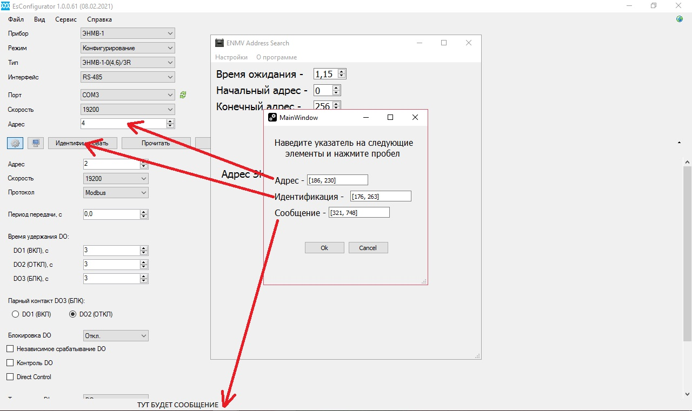

Рисунок 1 – Пример настройки